INTRODUCCIÓN A LA ELECTRÓNICA PARA EL PROYECTO IOT

AUTORES:
NICOLÁS DAVID GARCÍA LEGUIZAMO
JUAN PABLO HERNÁNDEZ CABALLERO

UNIDADES TECNOLOGICAS DE SANTANDER
TECNOLOGIA EN DESARROLLO DE SISTEMAS INFORMATICOS
BUCARAMANGA
2026
TABLA DE CONTENIDO

1. INTRODUCCION 1
2. COMPONENTES U TILIZADOS 2
3. CIRCUITO 1 – LED INTERMITENTE 3
3.1 DESCRIPCIÓN 3
3.2 CONEXIONES 3
3.3 CODIGO Y EXPLICACION 4
4. CIRCUITO 2 – SEMÁFORO INTELIGENTE 5
4.1 DESCRIPCIÓN 5
4.2 CONEXIONES 5
4.3 CODIGO Y EXPLICACION 6
5. CIRCUITO 3 – CONTROL MEDIANTE PULSADOR 7
5.1 DESCRIPCIÓN 7
5.2 CONEXIONES 7
5.3 CODIGO Y EXPLICACION 8
6. PRESENTACION Y SUSTENTACION 10
6.1 SUSTENTACION Y DEMOSTRACION DE LOS 3 CIRCUITOS 10
7. REFLEXION Y CONCLUSIONES 11
8. BIBLIOGRAFIA 12

LISTA DE FIGUIRAS
Figura 1. Componentes 2
Figura 2. Circuito 1. Led intermitente 3
Figura 3. Código del circuito 1. 4
Figura 4. Circuito 2. Semáforo inteligente 5
Figura 5. Codigo circuito 2. 6
Figura 6. Circuito 3. Control Mediante Pulsador. 7
Figura 7. Código del circuito 3. 8

INTRODUCCION
La electrónica es la base de cualquier sistema de Internet de las Cosas (IoT). Antes de integrar sensores, comunicación inalámbrica y plataformas en la nube, es necesario dominar el control de componentes básicos como LEDs, resistencias y pulsadores.
En esta actividad se construyen e implementan físicamente tres circuitos progresivos utilizando Arduino o ESP32. El objetivo es comprender el manejo de salidas digitales, la temporización de señales y la interacción con entradas de usuario mediante un pulsador. Estos conocimientos se aplicarán posteriormente en el proyecto de monitoreo de aula.

COMPONENTES U TILIZADOS
- Arduino Uno R3 (simula la fuente de 5 V del ESP32)
- LEDs de distintos colores (rojo, amarillo y verde)
- Resistencias de 220 Ω (una por cada LED)
- Pulsador (push-button) – solo en el circuito 3
- Protoboard y cables de conexión (jumpers)
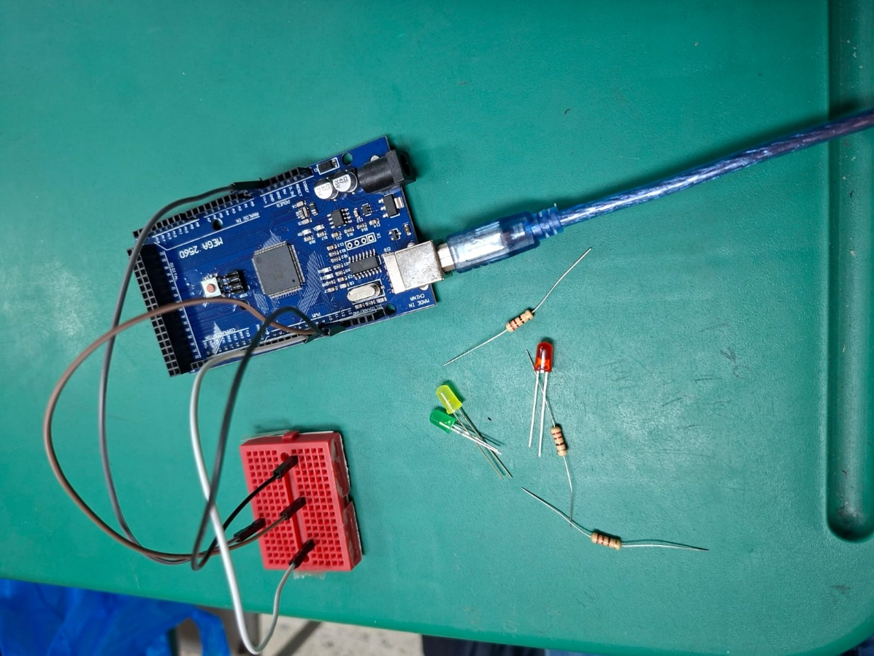

Figura 1. Componentes
Fuente: Imagen independiente

CIRCUITO 1 – LED INTERMITENTE

DESCRIPCIÓN
Se construyó un circuito simple con un LED, una resistencia de 220 Ω y la alimentación de 5 V del Arduino Uno. El LED se programa para parpadear con una frecuencia de 1 segundo (encendido/apagado).

CONEXIONES
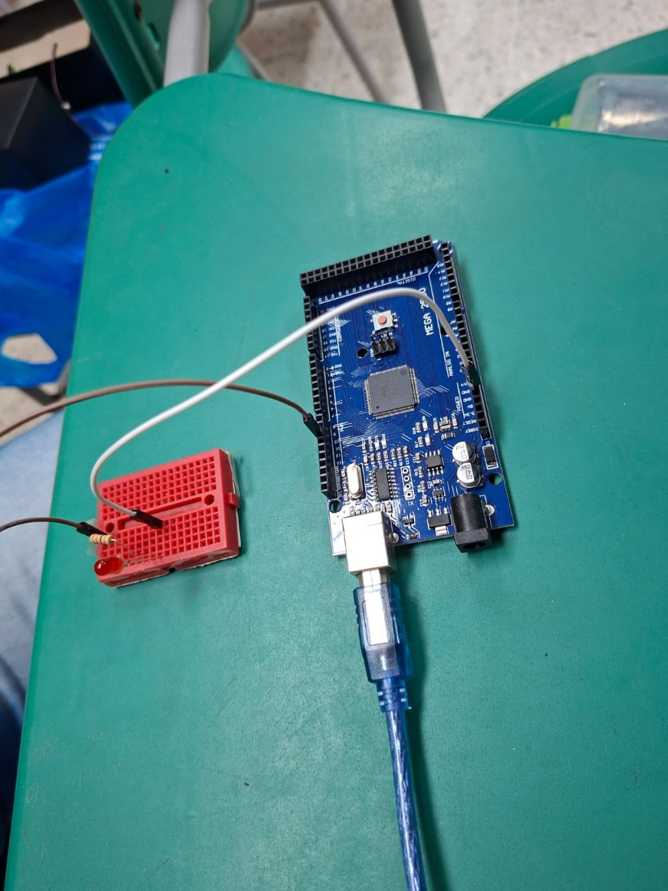
- Ánodo (pata larga) del LED → resistencia de 220 Ω → pin digital 10 del Arduino
- Cátodo (pata corta) del LED → GND

Figura 2. Circuito 1. Led intermitente
Fuente: Imagen independiente

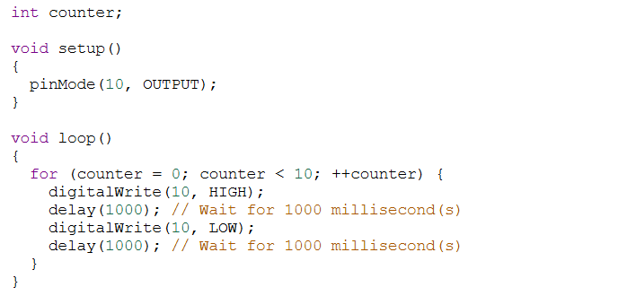
CODIGO Y EXPLICACION

Figura 3. Código del circuito 1.
Fuente: Imagen Independiente

- int counter; → Se declara una variable llamada counter que servirá como contador del bucle.
- void setup() → Esta función se ejecuta una sola vez al inicio del programa.
- pinMode(10, OUTPUT); → Configura el pin digital 10 como salida, para poder controlar el LED.
- void loop() → Esta función se ejecuta de forma repetitiva.
- for (counter = 0; counter < 10; ++counter) → Se crea un bucle que se repite 10 veces.
- digitalWrite(10, HIGH); → Enciende el LED enviando 5 V al pin 10.
- delay(1000); → Espera 1000 milisegundos (1 segundo) con el LED encendido.
- digitalWrite(10, LOW); → Apaga el LED enviando 0 V al pin 10.
- delay(1000); → Espera 1 segundo con el LED apagado.

CIRCUITO 2 – SEMÁFORO INTELIGENTE

DESCRIPCIÓN
Se construyó un circuito con tres LEDs (rojo, amarillo y verde) y sus respectivas resistencias de 220 Ω. El programa simula un ciclo de tráfico con la siguiente secuencia:
- Rojo: 2 segundos
- Amarillo + Rojo: 1 segundo
- Verde: 3 segundos
- Amarillo: 1 segundo
El ciclo se repite indefinidamente.

CONEXIONES
- LED Rojo → resistencia 220 Ω → pin 13
- LED Amarillo → resistencia 220 Ω → pin 12
- LED Verde → resistencia 220 Ω → pin 11
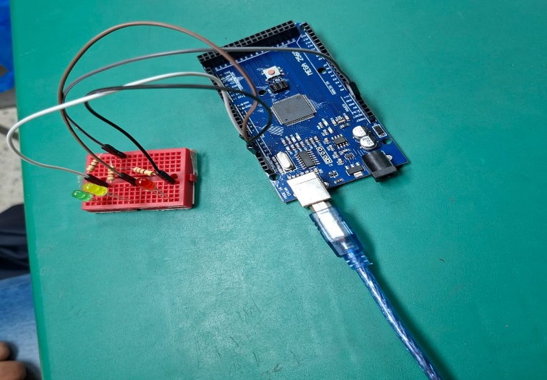
- Cátodos de los tres LEDs → GND

Figura 4. Circuito 2. Semáforo inteligente
Fuente: Imagen Independiente

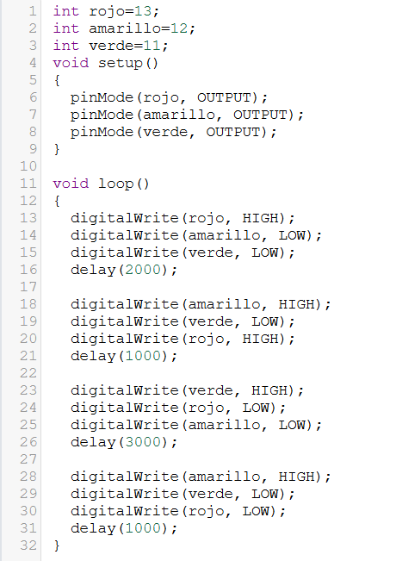
CODIGO Y EXPLICACION

Figura 5. Codigo circuito 2.
Fuente: Imagen Independiente

- Se declaran tres variables enteras (rojo, amarillo y verde) asignándoles los números de pin correspondientes (13, 12 y 11). Esto hace el código más legible.
- En setup() se configuran los tres pines como salidas (OUTPUT).
- En loop() se ejecuta la secuencia del semáforo de forma repetitiva
- Primero se enciende solo el LED rojo durante 2 segundos.
- Luego se encienden el amarillo y el rojo juntos durante 1 segundo (simulando la transición).
- Después se enciende solo el LED verde durante 3 segundos.
- Finalmente se enciende solo el LED amarillo durante 1 segundo.
- Cada digitalWrite enciende (HIGH) o apaga (LOW) el LED correspondiente.
- Los delay() controlan el tiempo que permanece cada estado.

CIRCUITO 3 – CONTROL MEDIANTE PULSADOR

DESCRIPCIÓN
Se añadió un pulsador al circuito del semáforo. Al presionar el botón se activa un modo especial en el que todos los LEDs se apagan. Al presionar nuevamente el botón, el semáforo regresa al ciclo normal de funcionamiento. Se implementó detección de flanco y una función de espera que permite comprobar el botón de forma más responsiva.

CONEXIONES
- Una pata del pulsador → pin digital 2 del Arduino
- La otra pata del pulsador → GND
- Se utiliza la resistencia pull-up interna del Arduino (INPUT_PULLUP), por lo que no se requiere resistencia externa de 10 kΩ.
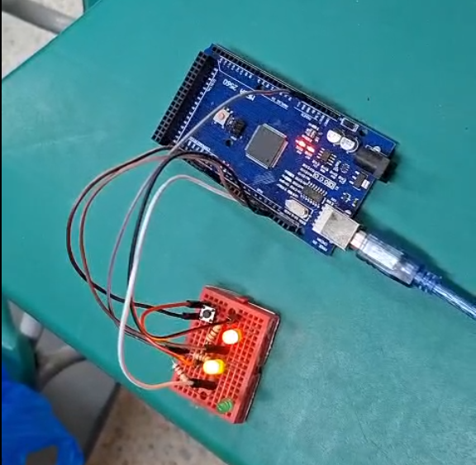

Figura 6. Circuito 3. Control Mediante Pulsador.
Fuente: Imagen Independiente

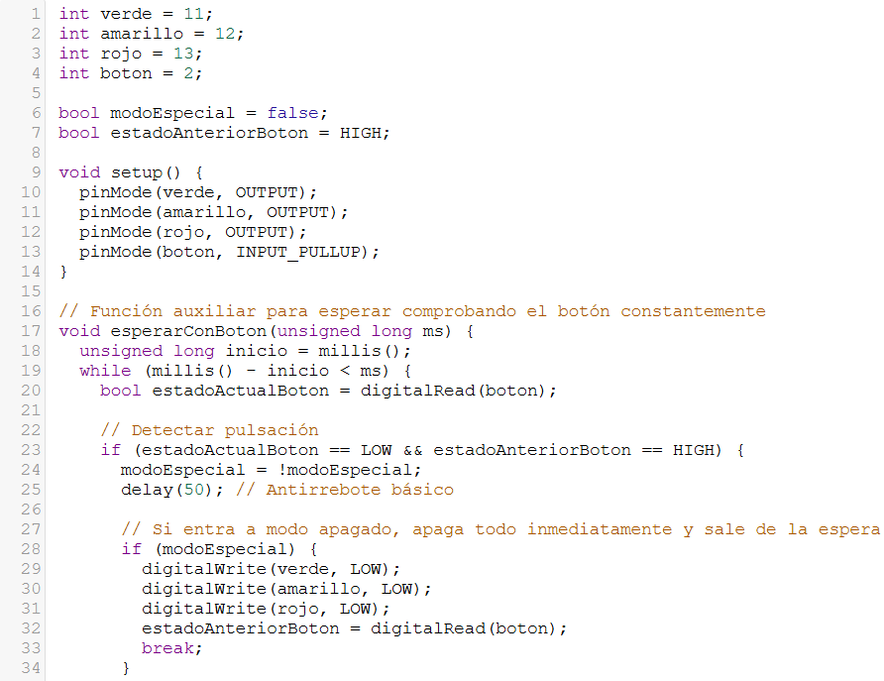
CODIGO Y EXPLICACION

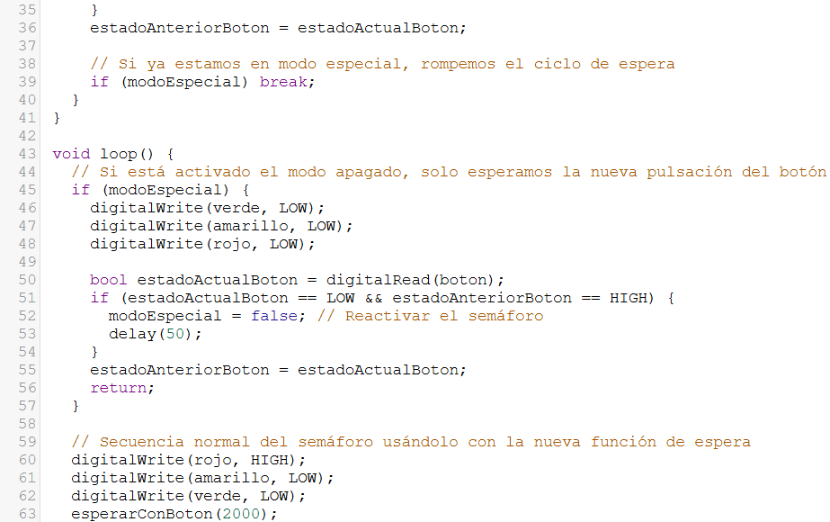

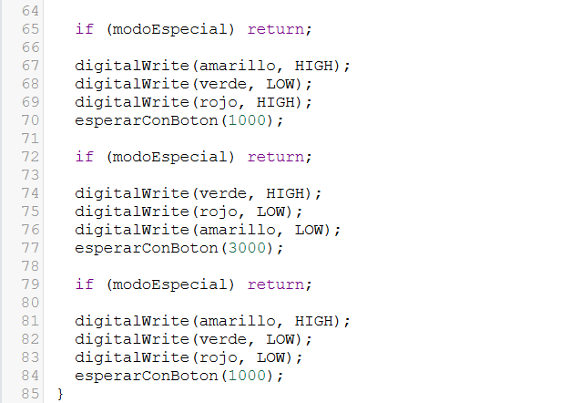

Figura 7. Código del circuito 3.
Fuente: Imagen Independiente
- Se declaran los pines de los LEDs y del botón.
- modoEspecial es una variable booleana que indica si el semáforo está en modo apagado (true) o en modo normal (false).
- estadoAnteriorBoton se usa para detectar el momento exacto en que se presiona el botón (detección de flanco).
- pinMode(boton, INPUT_PULLUP); configura el pin del botón con la resistencia interna activada. Cuando el botón no está presionado el pin lee HIGH, y al presionarlo lee LOW.
- La función esperarConBoton() reemplaza al delay() tradicional. Mientras espera el tiempo indicado, revisa constantemente si se presionó el botón. Si se detecta una pulsación, cambia el modo y puede salir anticipadamente de la espera.
- En el loop():
- Si está activado el modo especial, mantiene todos los LEDs apagados y solo espera una nueva pulsación para volver al modo normal.
- Si está en modo normal, ejecuta la secuencia del semáforo usando esperarConBoton() en lugar de delay(), lo que permite reaccionar al botón en cualquier momento.

PRESENTACION Y SUSTENTACION

SUSTENTACION Y DEMOSTRACION DE LOS 3 CIRCUITOS
Link de la sustentación del trabajo: https://youtu.be/_AYDOaej8aU

REFLEXION Y CONCLUSIONES
Durante el desarrollo de esta actividad se comprobó la importancia de calcular correctamente las resistencias para proteger los componentes electrónicos. También se evidenció la limitación de la función delay(), ya que mientras el programa espera no puede detectar la pulsación del botón de forma inmediata.
La implementación física con Arduino/ESP32 permitió comprender el manejo de pines digitales, la aplicación práctica de la Ley de Ohm y la integración de un pulsador para modificar el comportamiento del sistema. Estos conocimientos constituyen la base electrónica y de programación necesaria para el proyecto de monitoreo de aula basado en IoT.

BIBLIOGRAFIA
- Banzi, M. y Shiloh, M. (2022). Getting Started with Arduino (4.ª ed.). Maker Media.

- Horowitz, P. y Hill, W. (2015). The Art of Electronics (3.ª ed.). Cambridge University Press.

- Monk, S. (2016). Programming Arduino: Getting Started with Sketches (2.ª ed.). McGraw-Hill Education.

- Arduino. (s.f.). Arduino Language Reference. https://www.arduino.cc/reference/en/

- Margolis, M. (2020). Arduino Cookbook (3.ª ed.). O’Reilly Media.

